简号 8-756：迁陵县徒隶耕作文书

来源出处
第八层出土木牍，与8-755至8-759、8-1564号属同一组编联文书。本卡文字据宫宅潔《关于里耶秦简8-755～759号与8-1564号的编联》所引释文；基本图版及释文底本为湖南省文物考古研究所编《里耶秦简（壹）》（文物出版社，2012）。

图片
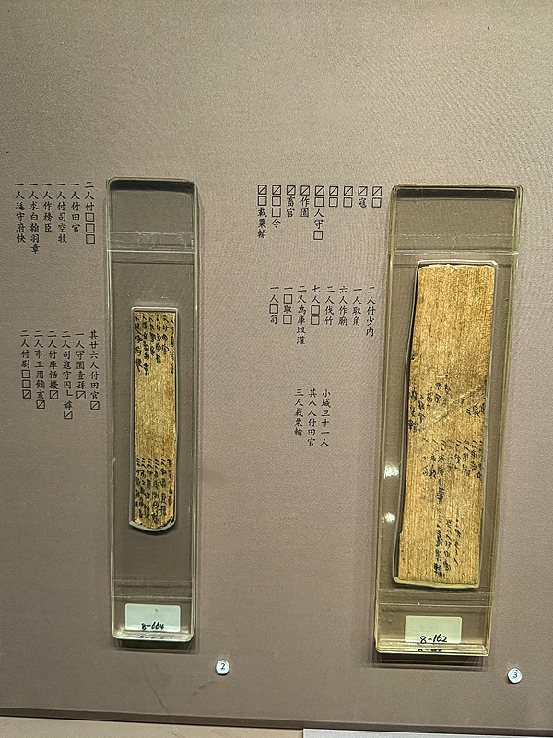
图1 里耶秦简第八层田作类木牍展陈实拍（图中展签为8-162、8-164号木牍，记“付田官”“小城里十一人”等田作调配内容；非本简专属图版）。正式图版底本：《里耶秦简（壹）》，文物出版社2012。

释文
宫宅潔论文所引本简文字：“耐为司寇，有书。壬手。令曰：吏仆、养、走、工、组四人。”释文中的重文、通假及标点依论文所引整理本，用以呈现文书条款与书手标记。

文字
简文涉及服役人员类别与人数，记作吏仆、养、走、工、组四人，并保留“壬手”标记。

书法
简文可见“壬手”标记与“令曰”引出的条款。比较两处的字径、行距及落笔位置，可观察标记文字与正文条款的视觉区分。

简牍形制
第八层木牍。论文未列本件长宽厚数值；简端、简面及墨迹位置据《里耶秦简（壹）》对应图版核对。

书写方式
释文中的通假、补字和缺文照录，并注明所据版本。

美育价值
展示研究者如何在残片中恢复原始文本次序。

